# Instituto Politécnico Nacional

**Unidad Profesional Interdisciplinaria en Ingeniería y Tecnologías Avanzadas**

**Arquitectura de computadoras**

**Practica 3:**

**Archivos de Registro**

**Integrantes:**

**Avalos Vizuett Julio Cesar**

**Alvarado Balbuena Jorge Anselmo**

**Rocha Diaz Brandon**

**1TM6**

**Introducción**

Un archivo de registro está conformado por 16 registros de 8 bits cada uno de estos registros contienen los datos que usaran las instrucciones para su operación, como se puede verse en la imagen, y consta de las siguientes entradas y salidas:

* Read register 1 y 2: Bus de 4 bits de entrada que especifica 1 de los 16 registros a utilizarse.
* Read data 1 y 2: Bus de 8 bits de salida, es el dato contenido en el registro indicado por el bus read register 1 y 2 respectivamente.
* Write register: Bus de 4 bits de entrada, especifica 1 de los 16 registros donde se coloca el resultado de las instrucciones.
* Write data: Bus de 8 bits de entrada que especifica el dato a cargar en el registro por Write register.
* W/R: Señal de carga. Cuando se tiene 1 se hace la carga del dato en el bus de Write data sobre el registro indicado por el bus Write register. Esta señal se ejecuta en forma síncrona.
* CLR: Señal de reset asíncrona, se ejecuta cuando la señal contiene un 1 colocando un valor 0x00 en cada registro.
* SHAMT: Bus de 3 bits de entrada, que especifica la cantidad de bits a recorrer un registro.
* SHE: Señal de habilitación del re corrimiento. Cuando se tiene uno se realiza el corrimiento del registro indicado por el Read register 1, esta señal se ejecuta de forma síncrona.
* DIR: Señal que indica la dirección del corrimiento. Cuando se tiene uno se hará para la izquierda, de lo contrario se hará para la derecha.

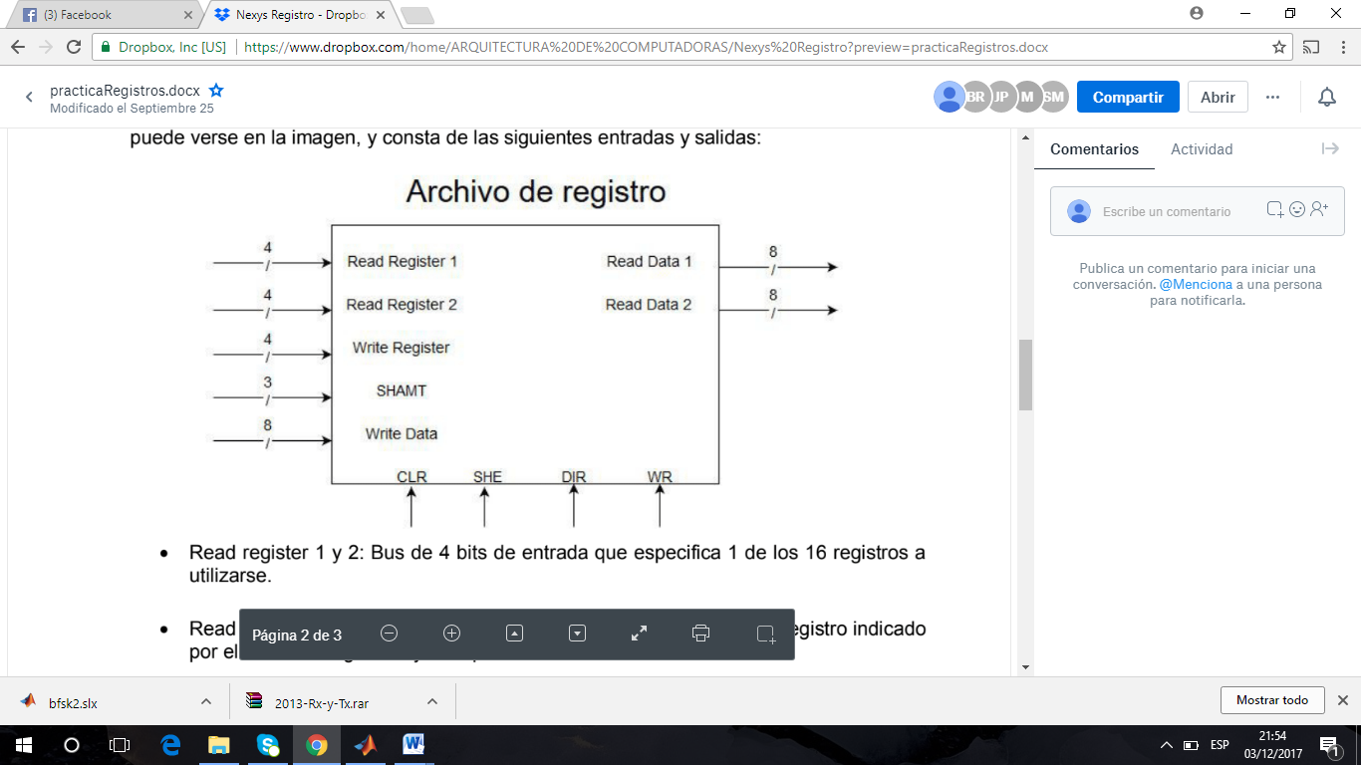

**Objetivos**

* Complementar el análisis teórico visto en clase con herramientas de programación.
* Verificar la utilidad que posee un archivo de registro.

**Desarrollo**

* Elaborar Un archivo de registro en la Nexys 2 como se muestra en la imagen y comprobar la teoría.

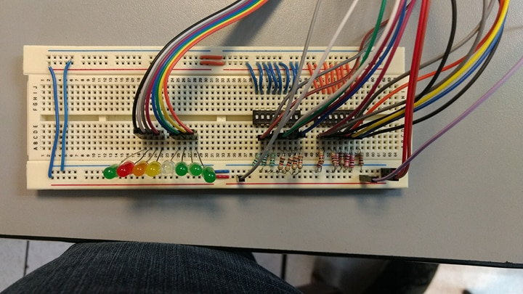

**Conclusiones**:

* **Avalos Vizuett Julio César**

Un archivo de registro es útil en la construcción de los procesadores ya que nos permite poder configurar distintos datos del registro, y debido a que los corrimientos son por multiplos de 2 se facilita y agiliza la velocidad de los procedimientos.

* **Alvarado Balbuena Jorge Anselmo**

En base a esta práctica ayudó a verificar las funciones que tiene el archivo de registros y cómo éstas repercuten dentro de la arquitectura de una computadora. Del archivo de registros, dependen tareas específicas que, en conjunto, permiten un adecuado funcionamiento al mandar llamar cualquier instrucción, como la carga, el almacenamiento, el manejo de las rutinas, etc.

* **Rocha Diaz Brandon**

El archivo de registro debido a que nos permite poder jugar con los datos del registro nos permite mejorar la velocidad de los procedimientos debido a los corrimientos y a la direccion que se puede tomar del corrimiento, que esto aunque suena algo simple es de gran ayuda en procedimientos de alto nivel ya que no genera una pérdida de recursos al usarlos a su máxima capacidad.